Министерство образования и науки Российской Федерации Федеральное агентство по образованию

Федеральное государственное бюджетное образовательное учреждение высшего образования

«Вятский государственный университет»

Факультет автоматики и вычислительной техники

Кафедра электронных вычислительных машин

ОБРАБОТКА ПРЕРЫВАНИЙ НА ОСНОВЕ ПККИ К580ВВ79

Лабораторная работа №3

по курсу «Микропроцессорные системы»

Выполнил студент группы ИВТб-41 /Категов А. Д./ Проверил преподаватель /Июдин И.Д./

Киров 2024

1. Для заданных частот процессора и ПККИ вычислить коэффициент пересчета.

2. Разработать и ввести программу для исследования работы ПККИ в режиме стандартной клавиатуры. Коды клавиш, приведенные в скобках, вводятся последовательно.

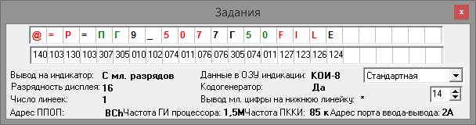

Рисунок 1 – Задание 1

3. Разработать и ввести программу для исследования работы ПККИ в режиме игровой клавиатуры. Коды клавиш, приведенные в скобках, вводятся одновременно.

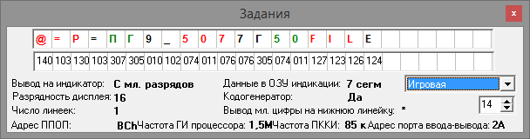

Рисунок 2 – Задание 2

4. Разработать и ввести программу для исследования работы ПККИ в режиме игровой клавиатуры с подключением средств обнаружения ошибок. Коды клавиш, приведенные в скобках, вводятся одновременно.

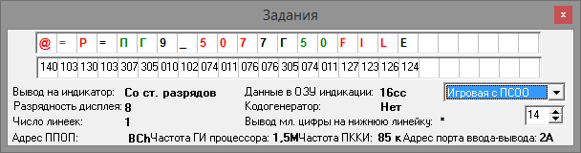

Рисунок 3 – Задание 3

5. Разработать и ввести программу для исследования работы ПККИ в режиме ввода по стробу. Коды клавиш, приведенные в скобках, вводятся последовательно.

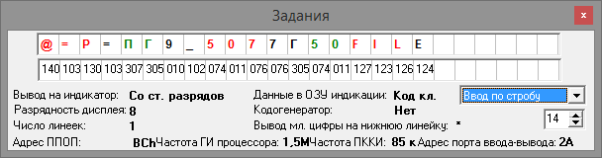

Рисунок 4 – Задание 4

6. Разработать и ввести программу для исследования работы ПККИ в режиме анализа матрицы датчиков. В результате работы программы на экран должны быть выведены номера сработавших датчиков.

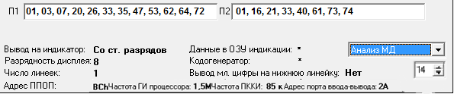

Рисунок 5 – Задание 5

2 Ход работы

1 Стандартный режим клавиатуры

Вычисление коэффициента пересчета по заданным частоте процессора и частоте ПККИ:

K = $\left\lfloor \frac{f_{пр}}{f_{пкки}}\right\rfloor$ = $\left\lfloor \frac{1100000}{10000}\right\rfloor$ = 11

2.1 Стандартный режим клавиатуры

Текст основной программы, подпрограммы инициализации и подпрограммы обработки прерываний для работы программируемого контроллера клавиатуры и индикации в режиме стандартной клавиатуры представлен на рисунке 6. Экранная форма работы программы представлена на рисунке 7.

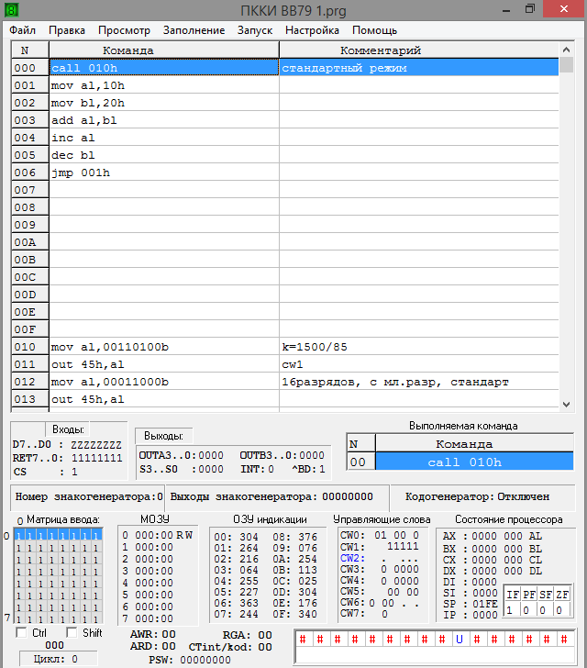

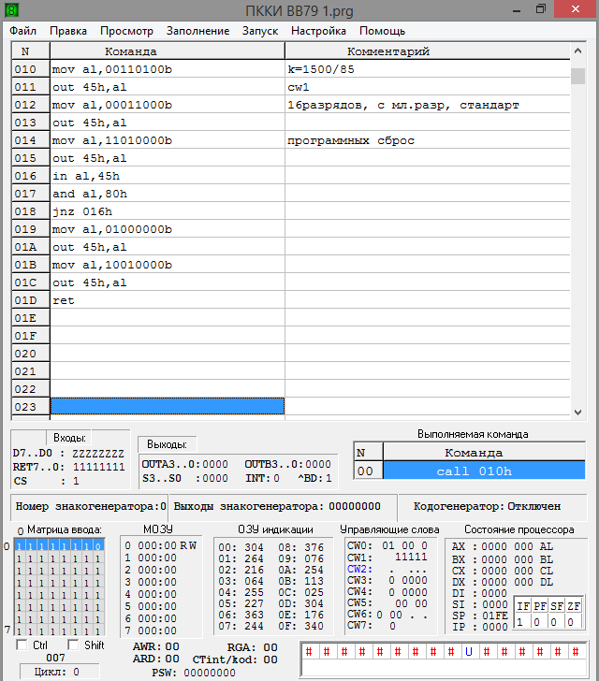

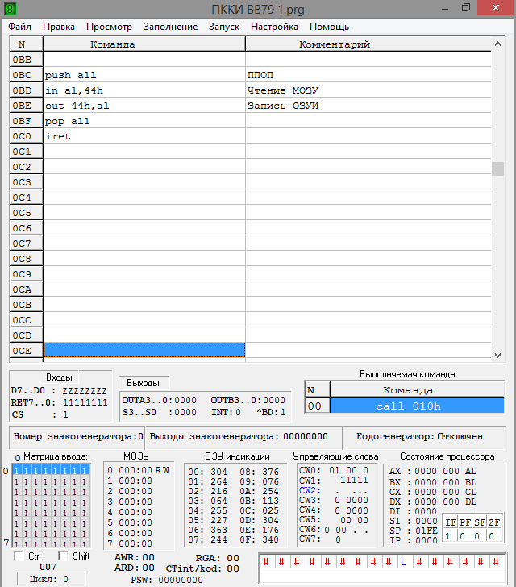

Рисунок 6 – Программа для стандартного режима работы ПККИ

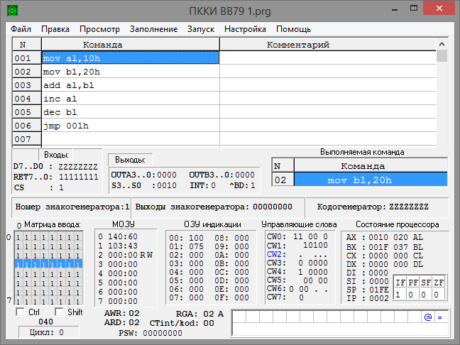

Рисунок 7 – Экранная форма результата работы программы для стандартного режима работы ПККИ

2.2 Игровой режим клавиатуры

Текст основной программы, подпрограммы инициализации и подпрограммы обработки прерываний для работы программируемого контроллера клавиатуры и индикации в режиме игровой клавиатуры представлен на рисунке 8. Экранная форма работы программы представлена на рисунке 9.

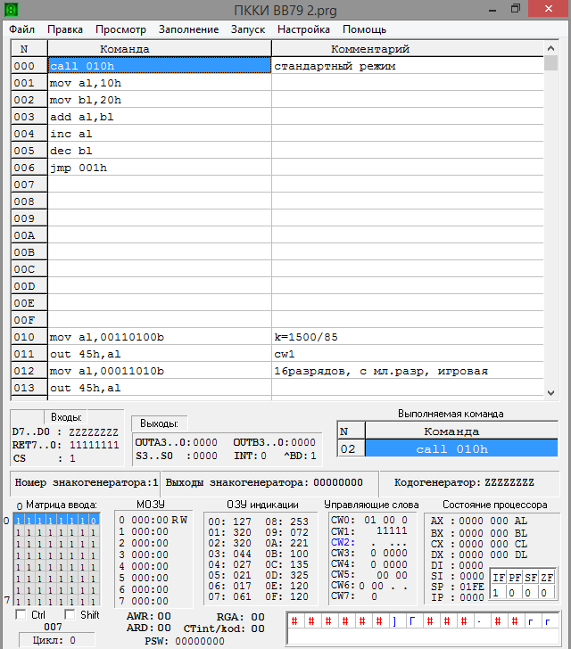

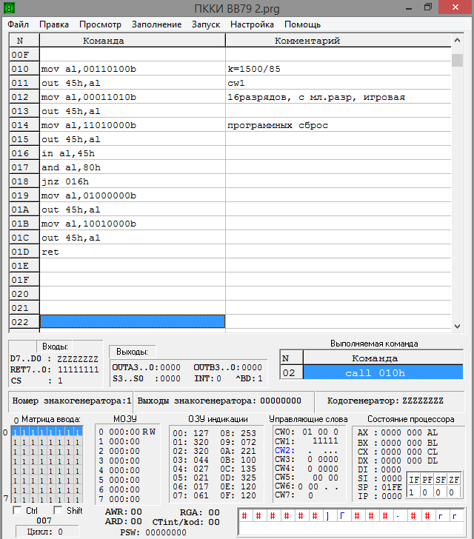

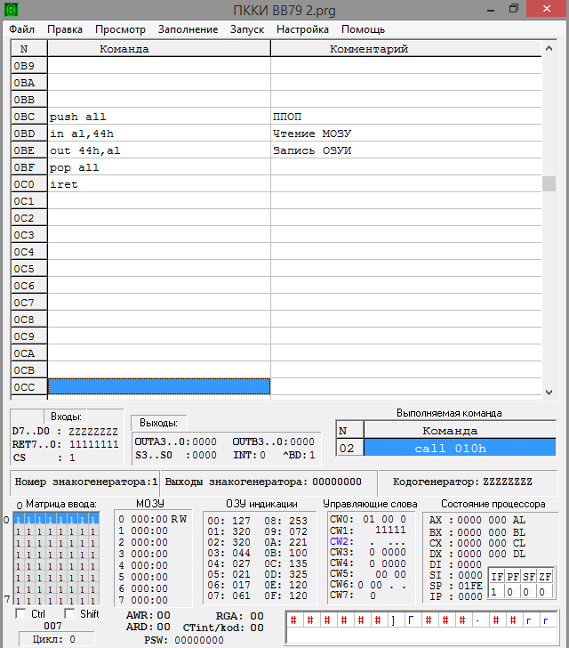

Рисунок 8 – Программа для игрового режима работы ПККИ



Рисунок 9 – Экранная форма результата работы программы для игрового режима работы ПККИ

2.3 Режим игровой клавиатуры с ПСОО

Текст основной программы, подпрограммы инициализации и подпрограммы обработки прерываний для работы программируемого контроллера клавиатуры и индикации в режиме игровой клавиатуры с программными средствами обработки ошибок представлен на рисунке 10. Экранная форма работы программы представлена на рисунке 11.



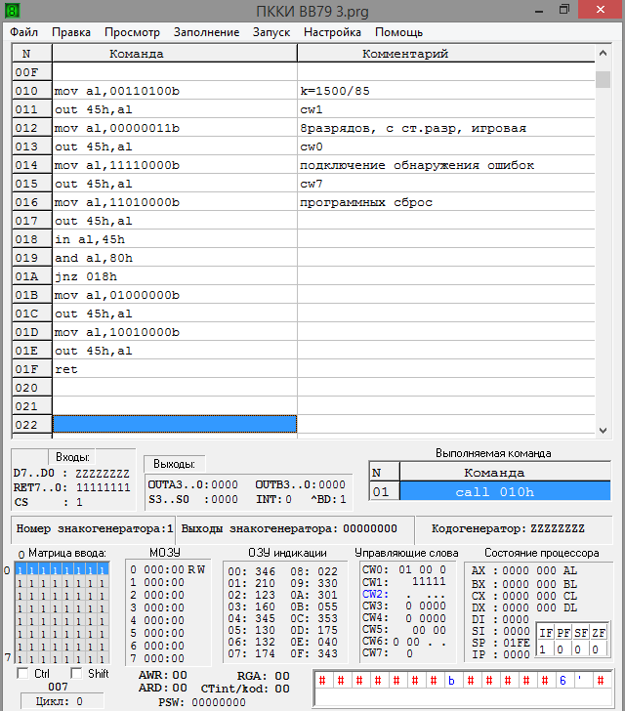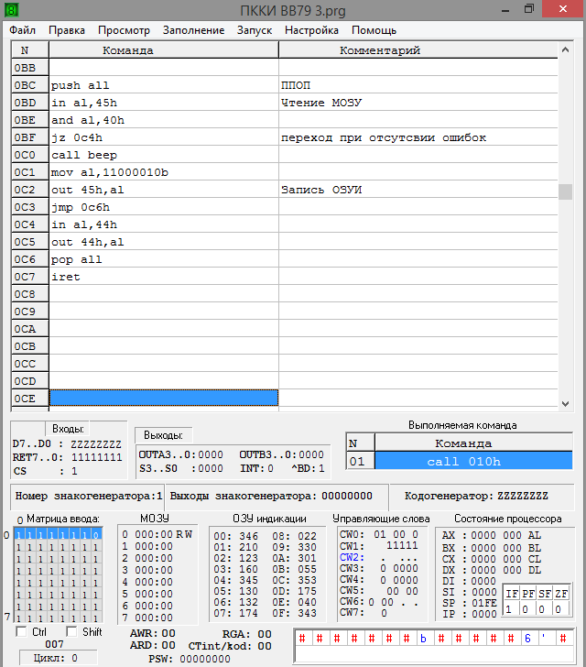

Рисунок 10 – Программа для игрового режима работы ПККИ с ПСОО

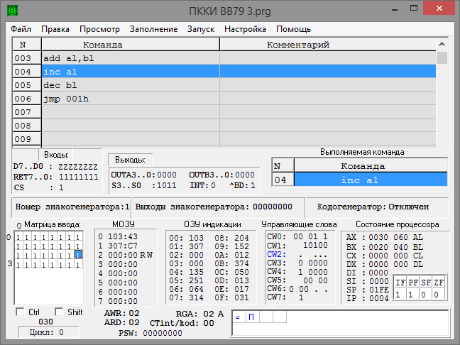

Рисунок 11 – Экранная форма результата работы программы для игрового режима работы ПККИ с ПСОО

2.4 Режим ввода по стробу

Текст основной программы, подпрограммы инициализации и подпрограммы обработки прерываний для работы программируемого контроллера клавиатуры и индикации в режиме ввода по стробу представлен на рисунке 12. Экранная форма работы программы представлена на рисунке 13.

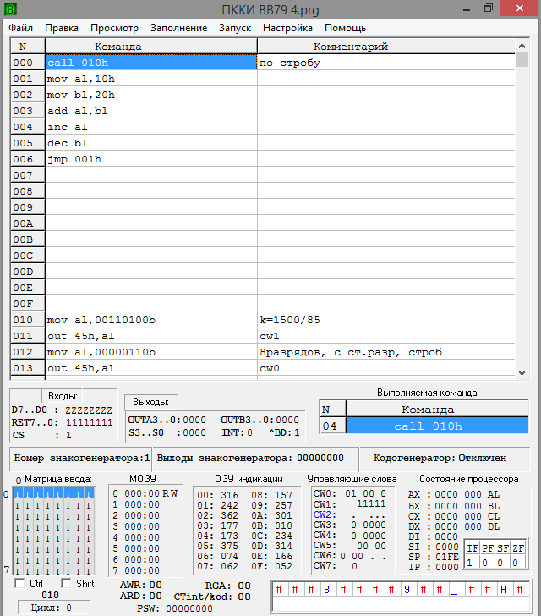

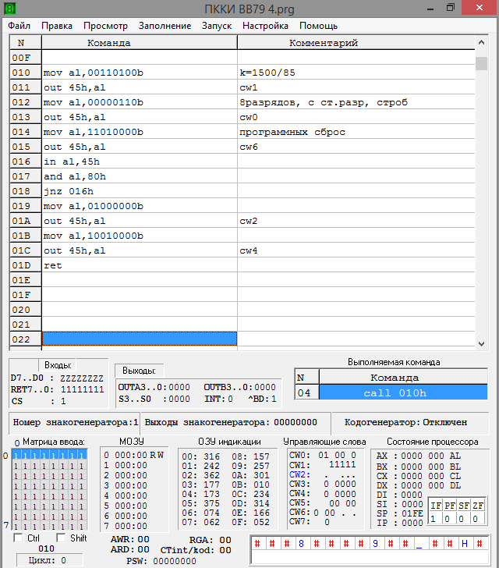

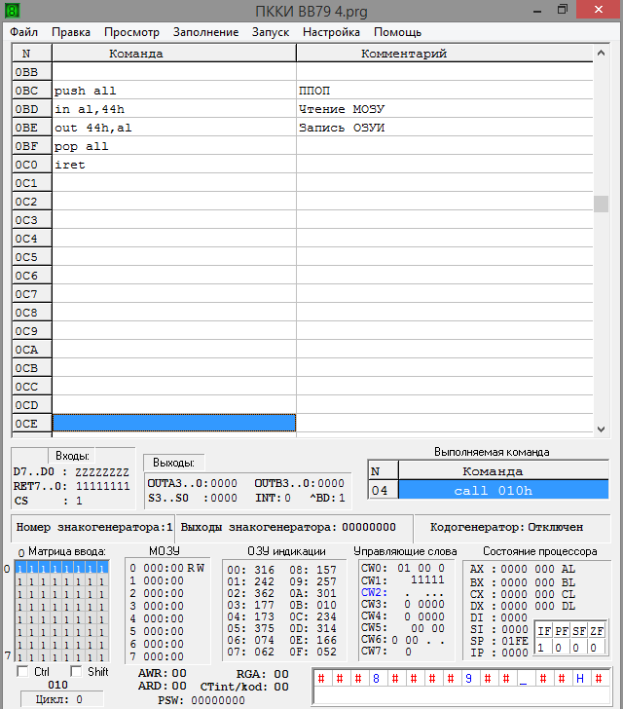

Рисунок 12 – Программа для работы ПККИ в режиме ввода по стробу

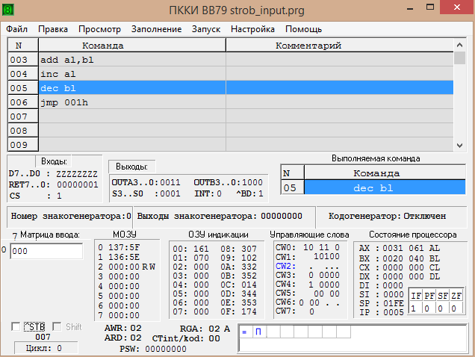

Рисунок 13 – Экранная форма результата работы программы работы ПККИ в режиме ввода по стробу

2.5 Режим анализа матрицы датчиков

Инициализация режима анализа матрицы датчиков приведено на рисунке 14. Подпрограмма обработки прерывания представлена на рисунке 15. Результат вывода представлен на рисунке 16.

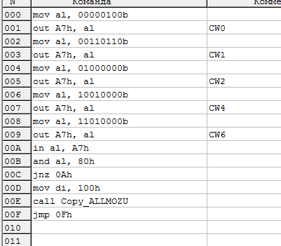

Рисунок 14 – Инициализация режима анализа матрицы датчиков

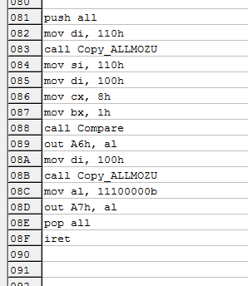

Рисунок 15 – Подпрограмма обработки прерывания

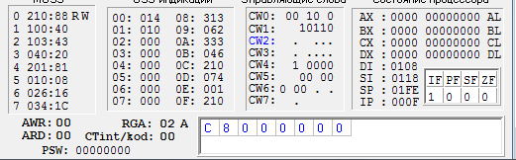

Рисунок 16 – Вывод количества сработавших датчиков

1. Вывод

В ходе лабораторной работы были изучены принципы организации и работы контроллера клавиатуры и индикации. Были написаны программы для инициализации и обработки прерываний для следующих режимов клавиатуры: стандартной, игровой, игровой с подключением средств обнаружения ошибок, ввода по стробу и анализа матрицы датчиков.

В режиме стандартной клавиатуры осуществляется ввод только одной единственной клавиши из всего набора. Если после анализа схемой устранения дребезга контактов на протяжении двух циклов сканирования матрицы других сработавших клавиш не было обнаружено, то ПККИ формирует код клавиши. Если одновременно нажаты две или более клавиш, матрица сканируется до тех пор, пока не обнаружится ситуация, когда одна из клавиш остается прижатой, а остальные отжаты.

В режиме игровой клавиатуры коды клавиш вводятся в FIFO в том порядке, в котором они обнаружены при сканировании клавиатуры после двух циклов сканирования устранения дребезга контактов.

В режиме игровой клавиатуры с подключением средств обнаружения ошибок контроллер дополнительно формирует сигнал ошибки, записываемый в бит D6 слова состояния ПККИ, в том случае, если во время одного из циклов проверки на дребезг контактов будет обнаружено две и более одновременно нажатых клавиш. При обнаружении одиночного срабатывания код клавиши вводится в М-ОЗУ и также формируется сигнал запроса на прерывание.

Режим ввода по стробу предназначен для работы с матрицами клавиатуры, использующих эффект Холла или явления ферромагнетизма, для снятия информации с которых требуются стробирующие импульсы.

В режиме анализа матрицы датчиков сигналы, снимаемые с матрицы датчиков (состояния датчиков) через входы RET7-RET0, минуя СУДК, поступают непосредственно в М-ОЗУ в унитарном коде, доступ к которому разрешен в каждом цикле сканирования матрицы датчиков. Ввод состояний датчиков в М-ОЗУ осуществляется в обратном коде (с инверсией). При срабатывании двух и более датчиков в одной строке матрицы вырабатывается один сигнал запроса на прерывание INT, а если произошло несколько срабатываний в разных строках матрицы - вырабатывается К сигналов INT, где К - число строк, кроме нулевой, в которых хотя бы один датчик изменил свое со-стояние на противоположное. Исключение составляет нулевая строка, в которой множественные изменения датчиков вызывают такое же число сигналов прерывания L и запретов записи в М-ОЗУ.

Режим стандартной клавиатуры применяется повсеместно в большинстве компьютеров и ноутбуков. Это основной режим работы клавиатуры, который позволяет пользователю вводить символы и команды при нажатии только одной клавиши.

Режим игровой клавиатуры обычно применяется в игровых компьютерах или в определенных игровых устройствах, такие как игровые консоли, геймпады или клавиатуры специального назначения для игр.

Игровая клавиатура с подключением средств обнаружения ошибок применяется, когда требуется максимальная точность ввода команд, например, в эмуляторах.

Режим ввода клавиатуры по стробу применяется в некоторых специализированных областях, таких как музыкальные инструменты и аудио оборудование.

Режим клавиатуры анализа матрицы датчиков применяется в некоторых специализированных областях, например, в устройствах сенсорного ввода.